Ngày soạn: | Ngày dạy:

Tiết theo KHDH:

BÀI 4: TIA
Thời gian thực hiện:(03 tiết)
I. Mục tiêu
1. Về kiến thức:
- Học sinh nắm được khái nệm tia
- Biết thế nào là hai tia đối nhau, hai tia trùng nhau
- Biết vẽ tia, biết viết tên và biết đọc tên một tia
- Biết phân loại hai tia chung gốc, phát biểu chính xác các mệnh đề toán học.
2. Về năng lực:
* Năng lực chung:
- Năng lực tự học: HS tự hoàn thành được các nhiệm vụ học tập chuẩn bị ở nhà và tại lớp.
- Năng lực giao tiếp và hợp tác: HS phân công được nhiệm vụ trong nhóm, biết hỗ trợ nhau, trao đổi, thảo luận, thống nhất được ý kiến trong nhóm để hoàn thành nhiệm vụ.
* Năng lực đặc thù:
- Năng lực giao tiếp toán học: HS phát biểu, nhận biết được khái niệm về tia, phát biểu được thế nào là hai tia trùng nhau, hai tia đối nhau.
- Năng lực tư duy và lập luận toán học, năng lực giải quyết vấn đề toán học, năng lực mô hình hóa toán học: thực hiện được các thao tác tư duy so sánh, phân tích, tổng hợp, khái quát hóa, … để hình thành khái niệm về tia; hai tia trùng nhau; hai tia đối nhau; vận dụng các kiến thức trên để giải các bài tập về tia, giải một số bài tập có nội dung gắn với thực tiễn ở mức độ đơn giản.
3. Về phẩm chất:
- Chăm chỉ: thực hiện đầy đủ các hoạt động học tập một cách tự giác, tích cực.
- Trung thực: thật thà, thẳng thắn trong báo cáo kết quả hoạt động cá nhân và theo nhóm, trong đánh giá và tự đánh giá.
- Trách nhiệm: hoàn thành đầy đủ, có chất lượng các nhiệm vụ học tập.
II. Thiết bị dạy học và học liệu
1. Giáo viên: SGK, kế hoạch bài dạy, thước thẳng, bảng phụ hoặc máy chiếu.
2. Học sinh: SGK, thước thẳng, bảng nhóm.
III. Tiến trình dạy học
Tiết 1
1. Hoạt động 1: Mở đầu (5 phút)
a) Mục tiêu: Gợi động cơ tìm hiểu khái niệm về tia
b) Nội dung: Quan sát hình ảnh những tia nắng mùa xuân trong rừng, tia sáng của đèn để chỉ ra một đặc điểm của những tia này.
c) Sản phẩm: Quan sát và chỉ ra được các tia sáng chi chiếu về một phía
d) Tổ chức thực hiện:
Hoạt động của GV và HS | Nội dung
* GV giao nhiệm vụ học tập:  GV yêu cầu HS quan sát các hình ảnh trên màn chiếu:  - Hãy quan sát những tia sáng và chỉ ra một đặc điểm của những tia này.  * HS thực hiện nhiệm vụ:  - HS quan sát hình và nêu đặc điểm chung của những tia này ( cá nhân)  * Báo cáo, thảo luận:  - GV gọi 1 vài HS trả lời miệng  - HS cả lớp quan sát, lắng nghe, nhận xét.  * Kết luận, nhận định:  - GV nhận xét các câu trả lời của HS và chuẩn hóa:  - Tia sáng chỉ chiếu về một phía  - GV đặt vấn đề vào bài mới: trong bài học ngày hôm nay các em sẽ được tìm hiểu khái niệm về tia,hai tia trùng nhau, hai tia đối nhau, cách vẽ cách đọc tên tia. |   
2. Hoạt động 2: Hình thành kiến thức (37 phút)
Hoạt động 2.1: Tia (37 phút)
a) Mục tiêu:
- Hình thành khái niệm tia; nhận biết được tia; biết vẽ; đọc và viết tên tia.
b) Nội dung:
- Học sinh đọc SGK phần 1, thực hiện hoạt động 1 trong SGK trang 89
- Nêu nhận xét về đặc điểm của một tia gốc O từ đó đưa ra được khái niệm về tia
- Làm các bài tập: Ví dụ 1 (SGK trang 89); ví dụ 2 (SGK trang 90); luyện tập 1; luyện tập 2 (SGK trang 89); bài tập bổ sung 1.
c) Sản phẩm:
- Khái niệm về tia và chú ý.
- Kết quả thực hiện hoạt động 1 trong SGK trang 89.
- Lời giải các bài tập: Ví dụ 1 (SGK trang 89); ví dụ 2 (SGK trang 90); luyện tập 1; luyện tập 2 (SGK trang 89); bài tập bổ sung 1.
d) Tổ chức thực hiện:
Hoạt động của GV và HS | Nội dung
* GV giao nhiệm vụ học tập 1:  - GV yêu cầu HS thực hiện hoạt động 1  (cá nhân)  - Yêu cầu HS trả lời:  + Điểm O chia đường thẳng xy thành mấy phần, là những phần nào ?  + Thế nào là một tia gốc  ?  + Nêu đặc điểm của một tia gốc ?  - Yêu cầu học sinh đọc khái niệm và chú ý trong SGK.  * HS thực hiện nhiệm vụ 1:  - HS thực hiện hoạt động 1 (SGK trang 89)  - HS trả lời các câu hỏi của GV và nêu dự đoán.  - HS lắng nghe và quan sát GV giới thiệu:  Tia Ox thường được biểu diễn bằng một vạch thẳng có ghi rõ điểm gốc O. Tia Ox không bị giới hạn về phía x.  * Báo cáo, thảo luận 1:  - Với mỗi câu hỏi, GV yêu cầu vài HS nêu dự đoán  - HS cả lớp quan sát, nhận xét.  * Kết luận, nhận định 1:  - GV giới thiệu khái niệm tia như SGK trang 89, yêu cầu vài HS đọc lại.  - GV: Hướng dẫn HS cách đọc (hay viết) tên 1 tia, cách đặt tên tia.  - GV nêu chú ý trong SGK trang 89 | I.Tia  1) Khái niệm  * HĐ1 SGK trang 89  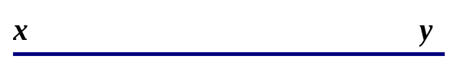  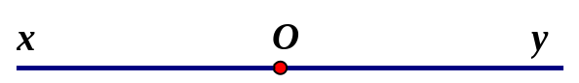  * Khái niệm:  Hình gồm điểm và một phần đường thẳng bị chia ra bởi điểm được gọi là một tia gốc  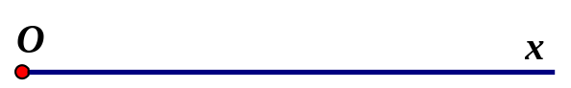  ( Tia có gốc, không bị giới hạn về phía )  * Chú ý  Khi đọc (hay viết) tên 1 tia phải đọc (hay viết) tên gốc trước.  Ví dụ :  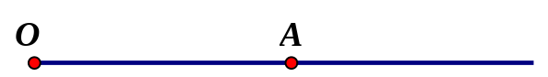  Tia gốc ở hình trên được đọc và viêt là tia  ; không được đọc và viết là tia 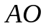
* GV giao nhiệm vụ học tập 2:  - Hoạt động cá nhân làm Ví dụ 1 SGK trang 89.  - Hoạt động theo cặp làm bài Luyện tập 1 SGK trang 90.  * HS thực hiện nhiệm vụ 2:  - HS lần lượt thực hiện các nhiệm vụ trên.  * Hướng dẫn hỗ trợ: Khi đọc hay viết tên các tia em phải đọc hay viết gốc trước.  * Báo cáo, thảo luận 2:  - GV yêu cầu một vài học sinh đứng tại chỗ trả lời sau đó gọi 1HS lên bảng làm Ví dụ 1.  - GV yêu cầu 1 cặp đôi nhanh nhất lên điền kết quả luyện tập 1.  - HS cả lớp theo dõi, nhận xét lần lượt từng câu.  * Kết luận, nhận định 2:  - GV chính xác hóa các kết quả và nhận xét mức độ hoàn thành của HS.  - Qua luyện tập 1 giáo viên chốt lại cách đọc và viết tên tia  * GV giao nhiệm vụ học tập 3:  - Hoạt động cặp đôi làm Ví dụ 2 SGK trang 90.  - Thảo luận theo nhóm làm bài Luyện tập 2 SGK trang 90.  * HS thực hiện nhiệm vụ 3:  - Mỗi HS làm một phần của ví dụ 2 sau đó kiểm tra chéo kết quả của nhau  - HS thực hiện làm luyện tập 2 theo hình thức nhóm 4 bằng kỹ thuật khăn trải bàn.  * Báo cáo, thảo luận 3:  - Đại diện một bàn nêu cách vẽ và thực hiện ví dụ 2  - Các nhóm treo bảng phụ phần bài tập luyện tập 2 của nhóm mình, các nhóm khác quan sát và đánh giá.  * Kết luận, nhận định 3:  - GV đánh giá kết quả của các nhóm, chính xác hóa kết quả. | 2) Ví dụ  * Ví dụ 1(SGK trang 90) 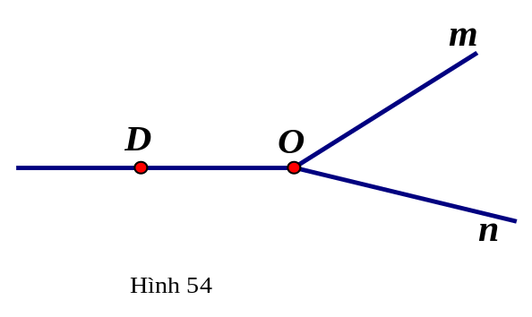  + Hình 54 có ba tia: 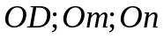  * Luyện tập 1(SGK trang 90)  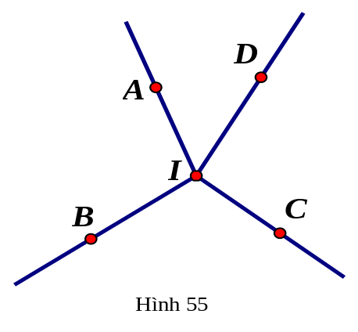  + Hình 55 có bốn tia: 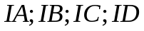  * Ví dụ 2(SGK trang 90)  a)  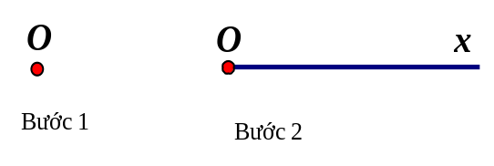  b)  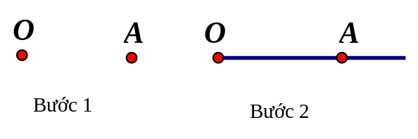  * Luyện tập 2(SGK trang 90)  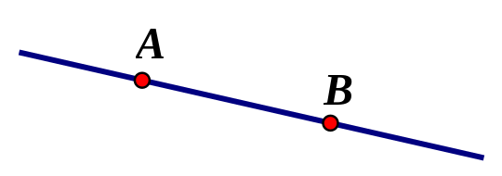
* GV giao nhiệm vụ học tập 4:  - Yêu cầu HS lấy ví dụ về hình ảnh liên quan đến tia trong thực tiễn  - Làm bài tập bổ sung 1: Đọc và viết tên các tia có trong các hình vẽ sau:  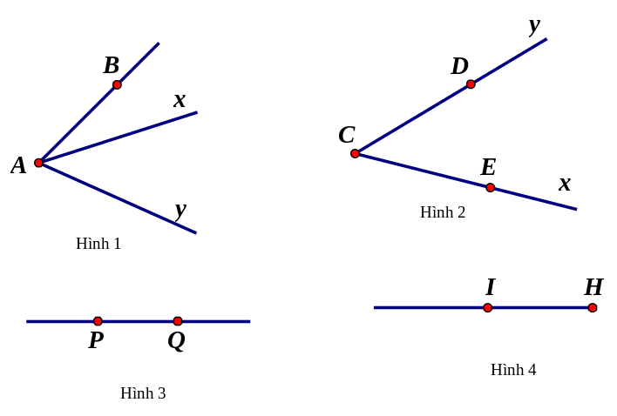  * HS thực hiện nhiệm vụ 4:  - HS lấy ví dụ về hình ảnh liên quan đến tia trong thực tiễn  - HS thực hiện làm bài tập bổ sung 1 ( cá nhân)  * Báo cáo, thảo luận 3:  - Một vài HS lấy ví dụ, HS dưới lớp nhận xét bổ sung  - 2 HS lên bảng làm bài tập bổ sung 1 mỗi HS làm 2 hình, HS dưới lớp nêu nhận xét  * Kết luận, nhận định 3:  - GV nhận xét câu trả lời của HS, chiếu hình ảnh giới thiệu một số hình ảnh liên quan đến tia trong thực tiễn cuộc sống; chính xác hóa kết quả. | 3) Vận dụng  Một số hình ảnh liên quan đến tia trong thực tiễn cuộc sống: tia sáng đèn, tia laze, tia số…    Tia laze    Tia sáng đèn Lead  Bài tập bổ sung 1  Hình 1: Tia: 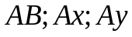  Hình 2: Tia: 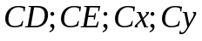  Hình 3: Tia: 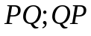  Hình 4: Tia: 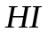
 Hướng dẫn tự học ở nhà (3 phút)
- Đọc lại toàn bộ nội dung bài đã học.
- Học thuộc: khái niệm tia cùng các chú ý.
- Làm bài tập 1, bài tập 2 SGK trang 92.
- Ngiên cứu trước mục 2, mục 3 SGK trang 90; 91
- Đọc nội dung phần "Em có biết" SGK trang 93.
Tiết 2
Hoạt động 2.2: Hai tia đối nhau (23 phút)
a) Mục tiêu:
- HS hiểu và nêu được khái niệm hai tia đối nhau, nhận biết được hai tia đối nhau
- Biết đọc tên các tia đối nhau có trên hình vẽ
- Biết vẽ, đặt tên hai tia đối nhau theo yêu cầu của bài toán.
b) Nội dung:
- Thực hiện HĐ2, ví dụ 3; ví dụ 4 SGK trang 90,91
- Vận dụng làm bài Luyện tập 3 SGk trang 91
c) Sản phẩm:
- Kết quả thực hiện hoạt động 2 trong SGK trang 99.
- Khái niệm hai tia đối nhau
- Lời giải bài Luyện tập 3 SGK trang 91.
d) Tổ chức thực hiện:
Hoạt động của GV và HS | Nội dung
* GV giao nhiệm vụ học tập 1:  - GV chiếu hình 56 SGk trang 90 yêu cầu HS quan sát  - GV nêu câu hỏi yêu cầu HS thực hiện và trả lời:  + Nếu ta coi vị trí gắn hai kim trên mặt đồng hồ là gốc , kim phút nằm trên tia; kim giờ nằm trên tia 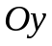 em hãy vẽ hình minh họa cho hình ảnh trên ?  + Quan sát hình vừa vẽ em hãy cho biết hai tia 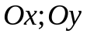 có đặc điểm gì ?  + Vẽ hai tia đối nhau 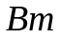và 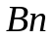?  + Chỉ rõ từng tia trên hình ?  - Yêu cầu học sinh đọc khái niệm trong SGK.  * HS thực hiện nhiệm vụ 1:  - HS quan sát hình ảnh GV đưa ra và thực hiện hoạt động 2 (SGK trang 90)  - HS trả lời các câu hỏi của GV, nêu khái niệm và rút ra nhận xét  * Báo cáo, thảo luận 1:  - 1 HS đứng lên bảng trình bày kết quả thực hiện HĐ2  - HS nêu dự đoán và phát biểu khái niệm  - HS áp dụng vẽ hai tia đối nhau và  - HS cả lớp lắng nghe, quan sát và nhận xét lần lượt từng câu.  * Kết luận, nhận định 1:  - GV chính xác hóa kết quả của HĐ2, chính xác hóa kết quả bài tập áp dụng từ đó giúp HS rút ra nhận xét. | II. Hai tia đối nhau  1) Khái niệm  * HĐ2 SGK trang 90  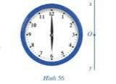  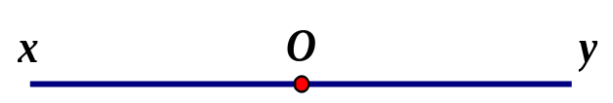  * Khái niệm:  Hai tia chung gốc và tạo thành đường thẳng 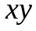 được gọi là hai tia đối nhau.  * Áp dụng :  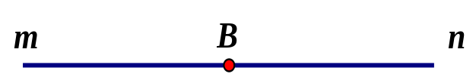  * Nhận xét :  Một điểm trên đường thẳng là gốc chung của hai tia đối nhau
* GV giao nhiệm vụ học tập 2:  - GV nêu ví dụ 3 SGK trang 99, yêu cầu HS quan sát hình 57 và thảo luận theo bàn trả lời các câu hỏi.  - Yêu cầu HS nghiên cứu ví dụ 4 SGK và nêu các bước thực hiện (cá nhân)  * HS thực hiện nhiệm vụ 2:  - HS quan sát hình 57 SGK trang 90  - HS nghiên cứu ví dụ 4 SGK và nêu các bước vẽ hai tia đối nhau  - HS lần lượt thực hiện các nhiệm vụ trên.  * Báo cáo, thảo luận 2:  - GV gọi đại diện một vài bàn trả lời sau đó gọi đại diện một bàn trình bày trên bảng.  - GV yêu cầu HS trả lời ví dụ 4 sau đó gọi 1 HS lên bảng thực hiện  - HS cả lớp theo dõi, nhận xét  * Kết luận, nhận định 2:  - GV chính xác hóa các kết quả và nhận xét mức độ hoàn thành của HS.  - GV nhấn mạnh lại cách xác định hai tia đối nhau, các bước vẽ hai tia đối nhau. | 2) Ví dụ  * Ví dụ 3 (SGK trang 90)  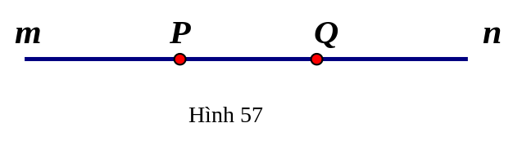  + Các tia đối nhau là: 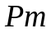và 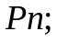 và 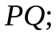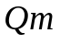và 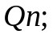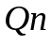và 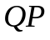  + Hai tia: và không phải là hai tia đối nhau vì chúng không chung gốc.  * Ví dụ 4 (SGK trang 90)  Các bước vẽ hai tia đối nhau:  Bước 1: Dùng thước thẳng vẽ một đường thẳng  Bước 2: Vẽ một điểm trên đường thẳng vừa vẽ    Bước 3: Sử dụng hai chữ cái thường viết vào hai phía của và sát vào đường thẳng vừa vẽ  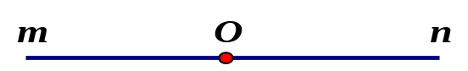  Trên hình có hai tia đối nhau là 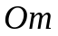và 
* GV giao nhiệm vụ học tập 3:  - GV yêu cầu HS hoạt động nhóm 4 bằng kĩ thuật khăn trải bàn: quan sát hình 58, làm bài Luyện tập 3 SGK trang 90.  * HS thực hiện nhiệm vụ 3:  - HS thực hiện làm luyện tập 3 theo hình thức nhóm 4 bằng kỹ thuật khăn trải bàn.  * Hướng dẫn hỗ trợ: GV nhấn mạnh hai tia đối nhau phải có chung gốc và hai tia tạo thành một đường thẳng.  * Báo cáo, thảo luận 3:  - Các nhóm treo bảng phụ phần bài tập luyện tập 3 của nhóm mình, các nhóm khác quan sát và đánh giá.  * Kết luận, nhận định 3:  - GV đánh giá kết quả của các nhóm, chính xác hóa kết quả.  - Qua luyện tập 3 giáo viên chốt lại cách nhận biết hai tia đối nhau. | 3) Vận dụng  * Luyện tập 3 (SGK trang 91)  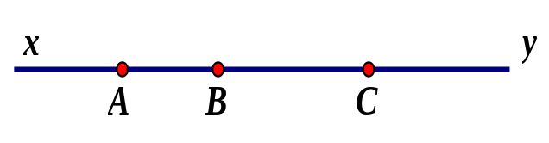  + Các tia đối nhau là:  -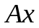và 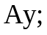và 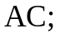và 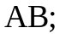  -và 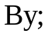và 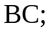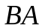và và  -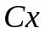và 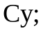và và
Hoạt động 2.3: Hai tia trùng nhau (20 phút)
a) Mục tiêu:
- HS hiểu và nêu được khái niệm hai tia trùng nhau, nhận biết được hai hay nhiều tia trùng nhau
- Biết đọc tên các tia trùng có trên hình vẽ
- Biết vẽ, đặt tên hai tia trùng nhau theo yêu cầu của bài toán.
b) Nội dung:
- Thực hiện HĐ3, ví dụ 5 SGK trang 91, 92
- Vận dụng làm bài Luyện tập 4 SGk trang 92
c) Sản phẩm:
- Kết quả thực hiện hoạt động 3 trong SGK trang 91.
- Khái niệm hai tia trùng nhau
- Câu trả lời ví dụ 5 SGK trang 91
- Lời giải bài Luyện tập 4 SGK trang 91.
d) Tổ chức thực hiện:
Hoạt động của GV và HS | Nội dung
* GV giao nhiệm vụ học tập 1:  - GV chiếu hình ảnh đồng hồ lúc 12 giờ yêu cầu HS quan sát  - GV nêu câu hỏi yêu cầu HS thực hiện và trả lời:  + Nếu ta coi vị trí gắn hai kim trên mặt đồng hồ là gốc , kim phút nằm trên tia; kim giờ nằm trên tia em hãy vẽ hình minh họa cho hình ảnh trên ?  + Quan sát hình vừa vẽ em hãy cho biết hai tia có đặc điểm gì ?  - Lấy điểm khác thuộc tia . Tia và tia 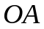 có những điểm nào chung ?  - Yêu cầu học sinh nêu khái niệm  * HS thực hiện nhiệm vụ 1:  - HS quan sát hình ảnh GV đưa ra và thực hiện hoạt động 3 (SGK trang 91)  - HS trả lời các câu hỏi của GV, nêu khái niệm và lưu ý  * Báo cáo, thảo luận 1:  - 1 HS đứng lên bảng trình bày kết quả thực hiện HĐ3  - HS nêu dự đoán và phát biểu khái niệm  - HS cả lớp lắng nghe, quan sát và nhận xét lần lượt từng câu.  * Kết luận, nhận định 1:  - GV chính xác hóa kết quả của HĐ3, nêu khái niệm và đưa ra lưu ý.  GV nhấn mạnh: Hai tia trùng nhau phải có chung điểm gốc và có thêm ít nhất một điểm chung nữa khác điểm gốc. | III. Hai tia trùng nhau  1) Khái niệm  * HĐ3 SGK trang 91  * Khái niệm:  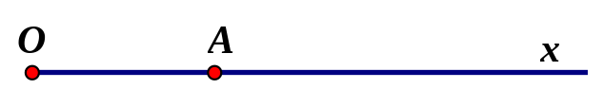  Lấy điểm khác thuộc tia . Tia và tia được gọi là hai tia trùng nhau.  * Lưu ý :  Hai tia trùng nhau thì phải có chung điểm gốc  * Cách nhận biết hai tia trùng nhau  + Có chung điểm gốc  + Có thêm ít nhất một điểm chung nữa khác điểm gốc.
  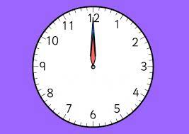 | 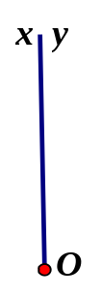
* GV giao nhiệm vụ học tập 2:  - GV nêu ví dụ 5 SGK trang 91, yêu cầu HS quan sát hình 60 và trả lời các câu hỏi.  * HS thực hiện nhiệm vụ 2:  - HS quan sát hình 60 SGK trang 91  - HS lần lượt thực hiện các nhiệm vụ trên.  * Báo cáo, thảo luận 2:  - GVgọi lần lượt HS trả lời ví dụ 5  - HS cả lớp theo dõi, nhận xét  * Kết luận, nhận định 2:  - GV chính xác hóa các kết quả và nhận xét mức độ hoàn thành của HS.  - GV nhấn mạnh lại cách xác định hai tia trùng nhau. | 2) Ví dụ  * Ví dụ 5 (SGK trang 91)  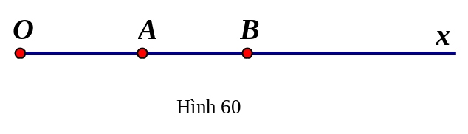  a) Các tia gốc O có trên hình 60 SGK:  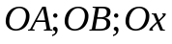  b) Hai tia 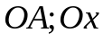 có trùng nhau  c) Hai tia  có trùng nhau  c) Hai tia 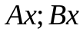 không trùng nhau vì không chung gốc
* GV giao nhiệm vụ học tập 3:  - GV yêu cầu HS hoạt động theo bàn làm Luyện tập 4 SGK trang 92  - GV: yêu cầu HS thực hiện cá nhân (3phút) làm bài tập sau:  Cho hình vẽ:  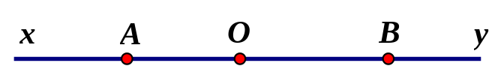  a. Kể tên các tia đối nhau gốc ?  b. Hai tia  và By có là hai tia trùng nhau không? Vì sao ?  c. Trong 3 điểm 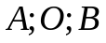 điểm nào nằm giữa hai điểm còn lại ?  * HS thực hiện nhiệm vụ 3:  - HS thực hiện làm luyện tập 4 theo hình thức thảo luận theo bàn  - HS suy nghĩ làm bài tập bổ sung trong 3 phút  * Báo cáo, thảo luận 3:  - Các bàn thảo luận ghi kết quả phần bài tập luyện tập 3 của bàn mình ra bảng nhóm, GV chọn kết quả của một vài nhóm chiếu kết quả trên màn chiếu cùng các nhóm khác quan sát và đánh giá.  - Một 1 HS lên bảng làm bài tập bổ sung  * Kết luận, nhận định 3:  - GV đánh giá kết quả của các nhóm, chính xác hóa kết quả.  - Qua luyện tập 4 giáo viên chốt lại cách nhận biết hai tia đối nhau, hai tia trùng nhau. | 3) Vận dụng  * Luyện tập 4 (SGK trang 91)  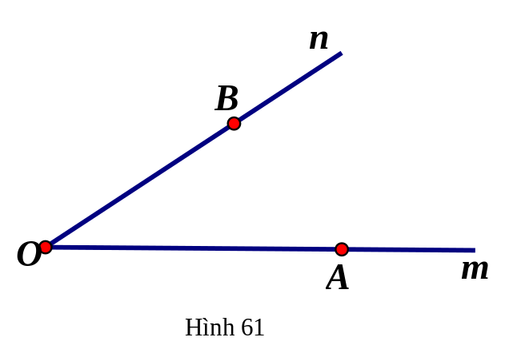  - Tia có trùng với tia  - Hai tia 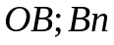 không trùng nhau vì không chung gốc  - Hai tia và không đối nhau vì không tạo thành một đường thẳng.  * Bài tập bổ sung  a. Các tia đối nhau gốc là: và 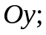 và 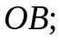và và 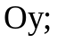  b. Hai tia  và  không trùng nhau vì chúng không chung gốc  c. Trong 3 điểm điểm nằm giữa hai điểm còn lại.
 Hướng dẫn tự học ở nhà (3 phút)
- Đọc lại toàn bộ nội dung bài đã học.
- Học thuộc: khái niệm hai tia đối nhau, hai tia trùng nhau, nắm vững cách nhận biết hai tia đối nhau, hai tia trùng nhau.
- Làm bài tập: Bài 3 SGK trang 93(yêu cầu HS giải thích rõ tại sao)
- Làm bài tập : Vẽ hai tia đối nhau và 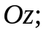 lấy 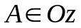và 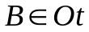
a) Chỉ ra các tia trùng nhau.
b) Hai tia  và 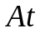 có trùng nhau không? Vì sao?
c) Hai tia và 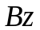 có đối nhau không ? Vì sao?
d) Chỉ ra vị trí của ba điểm đối với nhau?

Tiết 3
3. Hoạt động 3: Luyện tập (42 phút)
a) Mục tiêu: HS vận dụng được khái niệm tia, hai tia đối nhau, hai tia trùng nhau để làm các bài tập liên quan , giải được một số bài tập có nội dung gắn với thực tiễn ở mức độ đơn giản.
b) Nội dung: Làm bài tập 6 (yêu cầu HS vẽ hình minh họa cho các câu sai), bài tập 5, bài tập 4 ( yêu cầu HS vẽ lại hình) và bài tập bổ sung.
c) Sản phẩm: Lời giải các bài tập 4, 5, 6 SGK trang 93; bài tập bổ sung
d) Tổ chức thực hiện:
Hoạt động của GV và HS | Nội dung
* GVgiao nhiệm vụ học tập 1:  - GV: Yêu cầu HS trả lười các câu hỏi  + Thế nào là một tia gốc ?  + Hai tia và được gọi là hai tia đối nhau khi nào?  + Hai tia và được gọi là hai tia trùng nhau khi nào?  - Làm các bài tập: 6 và 5 SGK trang 92.  * HS thực hiện nhiệm vụ 1:  - HS vận dụng các kiến thức đã học trả lời  - HS làm cá nhân bài tập 6 và vẽ hình minh họa đối với phát biểu sai  - HS thực hiện làm bài tập 5 theo hình thức nhóm 4 bằng kỹ thuật khăn trải bàn  * Báo cáo, thảo luận 1:  - GV yêu cầu 3 HS trả lời miệng tại chỗ  - GV yêu cầu 1 HS lên bảng làm bài tập 6  - GV yêu cầu các nhóm treo bảng phụ phần bài tập 5 của nhóm mình, các nhóm khác quan sát và đánh giá.  - Cả lớp quan sát và nhận xét.  * Kết luận, nhận định 1:  - GV chính xác hóa các kết quả và nhận xét mức độ hoàn thành của HS.  - GV đánh giá kết quả của các nhóm, chính xác hóa kết quả. | III. Luyện tập  + Hình gồm điểm và một phần đường thẳng bị chia ra bởi điểm được gọi là một tia gốc  + Hai tia chung gốc và tạo thành đường thẳng được gọi là hai tia đối nhau.  + Hai tiavà có chung điểm gốc và một điểm khác điểm gốc được gọi là hai tia đối nhau.  Bài tập 6 SGK trang 92  a) Sai ( ví dụ Hình 1 ; Hình 2)  b) Sai ( ví dụ Hình 3)  c) Đúng  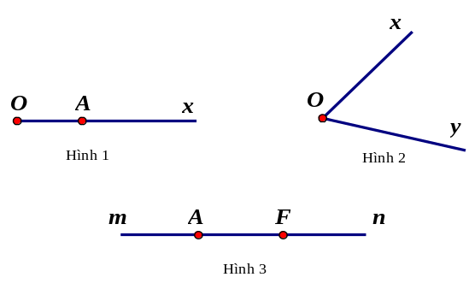  Bài tập 5 SGK trang 92  a) 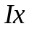và 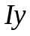  b)  - và   -   - trùng nhau
* GVgiao nhiệm vụ học tập 2:  - Yêu cầu HS vẽ lại hình 64 SGK trang 93 và làm bài tập 4  - GV: Mời HS tham gia trò chơi và phân thành 3 đội chơi ( mỗi đội chơi gồm 4 bạn), phổ biến luật chơi, và tổ chức cho HS chơi trò chơi để làm bài tập bổ sung  Luật chơi : “Mỗi đội chơi gồm 4 bạn và chỉ có một viên phấn. Lần lượt mỗi bạn sẽ thực hiện một ý của bài toán. Bạn nào thực hiện xong quay trở về đưa phấn cho bạn tiếp theo lên thực hiện tiếp. Bạn sau có thể sửa bài cho bạn trước. Đội nào làm đúng và nhanh nhất sẽ là đội thắng cuộc và sẽ được mở một trong ba hộp quà may mắn. Nếu không có đội nào làm đúng cơ hội sẽ được dành cho các bạn dưới lớp.  - HS tham gia chơi trò chơi “ Ai nhanh hơn” để làm bài tập bổ sung  * HS thực hiện nhiệm vụ 2:  - HS vẽ hình 64 SGK trang 93 vào vở  - 3 HS lần lượt lên bảng làm bài tập 4 SGK trang 92  - HS xung phong để tham gia chơi trò chơi, hoàn thiện bài tập bổ sung.  * Báo cáo, thảo luận 2:  - GV yêu cầu HS tự vẽ lại hình vào vở, 1 HS lên bảng vẽ hình hình 64 SGK trang 93  - GV yêu cầu 3 HS lần lượt lên bảng làm bài tập 4 SGK trang 92  - 3 đội chơi tham gia trò chơi hoàn thiện bài tập bổ sung  - Cả lớp quan sát và nhận xét.  * Kết luận, nhận định 2:  - GV khẳng định kết quả đúng, đánh giá mức độ hoàn thành của HS  - GV: Cho điểm thưởng, tặng quà đối với đội chơi làm nhanh và chính xác  - GV: Lưu ý ngoài trường hợp M nằm giữa A và C còn trường hợp M nằm khác phía với A so với C ( nếu không có đội chơi nào vẽ hình trong trường hợp M nằm khác phía so với A và C giáo viên có thể mời HS dưới lớp cho ý kiến và lên bảng vẽ hình). | Bài tập 4 SGK trang 92  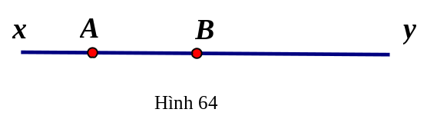  a) Ba tia gốclà: 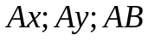  Ba tia gốclà: 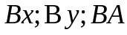  b) Hai tia trùng nhau gốclà:  và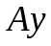  Hai tia trùng nhau gốclà:  và  b) Hai tia đối nhau gốclà:  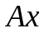và (hoặcvà)  Hai tia đối nhau gốclà: và  (hoặc và )  Bài tập tập bổ sung  1)Vẽ ba điểm không thẳng hàng  2) Vẽ tia 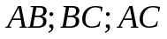  3) Vẽ các tia đối nhau :  và  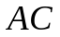và  4) Lấy  tia , vẽ tia   TH 1: M nằm giữa A và C  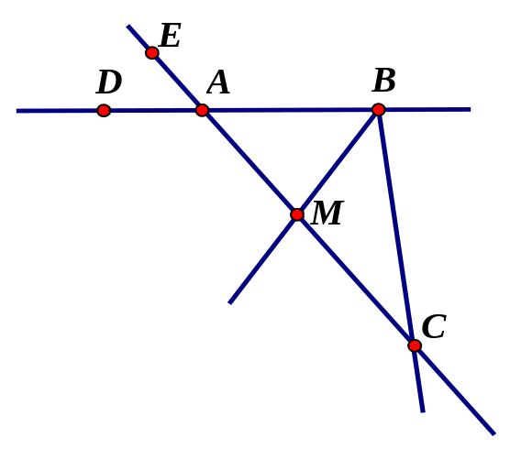  TH2: M nằm khác phía với A so với C 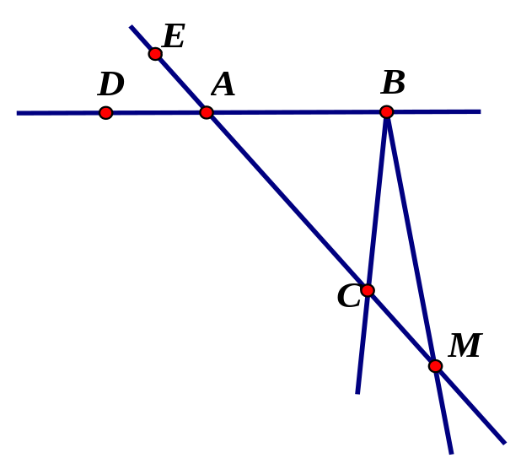
4. Hoạt động 4: Vận dụng (3 phút)
a) Mục tiêu:
- Nhận biết tia, hai tia đối nhau, hai tia trùng nhau thông qua những hình ảnh thực tế trong cuộc sống; vận dụng các kiến thức đã học trong bài để giải bài tập có nội dung liên quan, bài tập có nội dung gắn với thực tiễn ở mức độ đơn giản.
- Giao nhiệm vụ tự học cho HS.
b) Nội dung:
- Giải quyết bài toán thực tiễn.
- Thực hiện nhiệm vụ tự học theo cá nhân.
c) Sản phẩm:
- Kết quả thực hiện các nhiệm vụ trên.
d) Tổ chức thực hiện:
GV giao nhiệm vụ 1:
- Yêu cầu HS hoạt động nhóm 4 ngoài giờ học giải quyết bài toán thực tiễn: Tìm những hình ảnh về tia, hai tia trùng nhau, hai tia đối nhau trong thực tế cuộc sống mà em quan sát được.
- Hướng dẫn, hỗ trợ: GV giải đáp thắc mắc của HS để hiểu rõ nhiệm vụ.
GV giao nhiệm vụ 2: Yêu cầu HS thực hiện nhiệm vụ tự học theo cá nhân.
- Xem lại các bài tập đã làm trong tiết học.
- Ghi nhớ cách đọc và viết tên tia, cách nhận biết hai tia trùng nhau, hai tia đối nhau
- Làm bài tập sau: Bài tập 7 SGK trang 93
- Chuẩn bị bài mới: Góc

